MDPL Praktik

Minggu-6

## Input User

Dalam Sistem Informasi Yang kita terapkan Kami mengharapkan User dapat menginputkan data data sebagai berikut :

1. Data Barang sesuai Formulir
2. Data Distributor Yang Diajak Kerja sama
3. Data Pemesanan barang dengan distributor

## Output User

Output Yang bisa didapatkan oleh user adalah sebagai berikut :

1. History Pemesanan
2. Data Transaksi
3. Data Penjualan Barang
4. Status Pemesanan Barang
5. Jumlah Barang yang tersedia

## Arsitektur Sistem

Arsitektur sistem aplikasi “Pemesanan Elektro Neko” mengadopsi dari penelitian California department of Technology dan Parizeu, 2012 tentang Enterprise Arsitektur (Enterprise Architecture). Menurut Parizeu, 2012, Enterprise Architecture merupakan suatu pendekatan logis komprehensif dan holistic untuk merancang dan mengimplementasikan sistem dan komponen sistem secara bersama-sama yang meliputi suatu infrastruktur manajemen informasi/ teknologi. Dan menurut California Department of Technology Enterprise Architecture adalah sebuah aset dengan informasi strategis yang mendefinisikan bisnis, informasi yang diperlukan untuk mengoperasikan bisnis, teknologi yang penting untuk mendukung kebutuhan bisnis dan proses transisi yang penting untuk mendukung kebutuhan bisnis dan proses transisi yang penting untuk mengimplementasikan teknologi baru sebagai respon terhadap kebutuhan bisnis yang berubah.

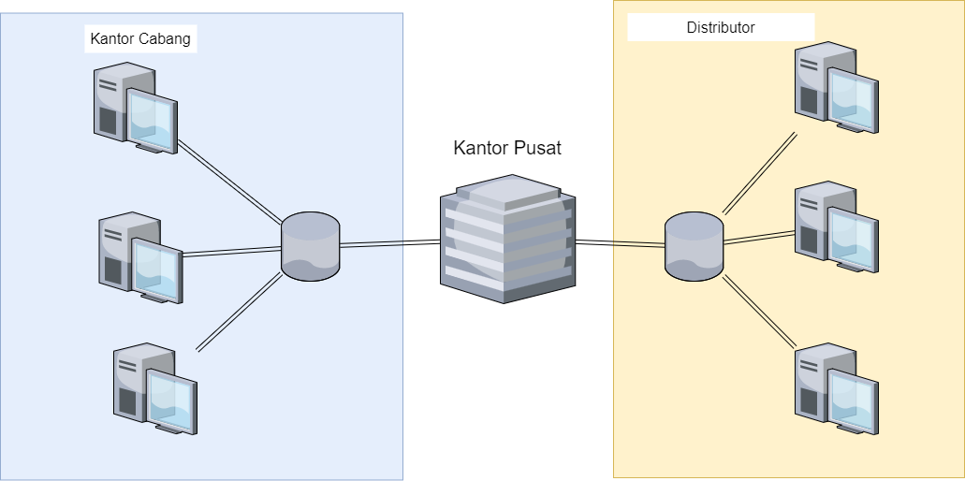

## Desain Figma Web App

{krisna}

## Desain Mobile App

